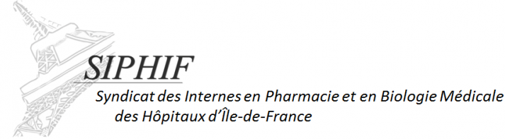

|  |
| --- |
| Compte rendu n°5 |
| *PRAG - Réalisation du site web du SIPHIF* |



**Equipe :**

Pierre GROSJEAN (*Chef de projet*)

Medhi BEAUVILLAIN

Samy HAMICHE

Damien JACQUET

Nicolas NOTARI

Maxime REBIBO

Anaïs ROJBI

Guillaume THOMAS

**Encadrants :**

Daniel ALBAN

Jérôme FESSY

**Contact entreprise :**

Marine PEYNEAU

**Contacts étudiants :**

Aurélien CHASSEREAU

Matthieu PEYRES

**Sommaire**

I. Objectifs de la séance 2

II. Réalisation 2

A. CDCF 2

B. Tâches 2

C. Développement 2

# Objectifs de la séance

* Finir le CDCF fusionné.
* Partager les tâches.
* Préparation des postes de développement.
* Début du développement.

# Réalisation

## CDCF

Après avoir fait une maquette des deux CDCF, nous avons fait la fusion des deux cahiers des charges. Nous nous sommes basés sur celui du groupe de Pierre, puis nous avons revus toutes les fonctions afin de fusionner toutes les fonctions principales des anciens CDCF.

Le DCU a aussi été revu afin d’ajouter les nouvelles fonctionnalités, ainsi que l’ordonnancement des nouvelles fonctions.

## Tâches

Nous avons tout d’abord séparé les fonctions du Back-Office et du Front-Office. Ensuite, nous avons commencé à modéliser un diagramme de classes servant à la création de la base de données du projet Symfony. De plus, nous avons décidé de commencer par les fonctions du back-office, celle-ci nous paraissant les plus importantes d’après les besoins du client, notamment la fonction de gestion des utilisateurs qui nous semble primordiale.

Pendant ce temps d’autres se sont occupés des maquettes d’interface du site.

## Développement

Afin de correctement commencer le développement, nous avons mis en place les différents logiciels sur les postes développeurs ainsi que le répertoire partagé (Git) nous permettant de synchroniser nos travaux avec tous les membres de l’équipe.

Une documentation d’installation a été créée pour dans le cas où il serait nécessaire de réinstaller l’environnement sur un poste client. Cette notice comprend l’installation des logiciels ainsi que l’installation de Symfony2, le framework PHP que nous utilisons pour ce projet.

Les développeurs sont libres d’utiliser l’IDE (Environnement de développement) qu’ils souhaitent. La seule contrainte étant de pouvoir correctement synchroniser son travail avec le reste de l’équipe.

Des pages de tests ont été codées afin de vérifier le bon fonctionnement du framework. Nous commençons à coder les différentes vues et à choisir le thème graphique qui sera utilisé.

Un premier bundle permettant aux futures utilisateurs de la plateforme de s’inscrire et se connecter a également déjà été mis en place au sein de l’application.

Enfin, l’architecture principale du projet commence à prendre forme.